项目名称: 省港航管理局港航综合管理与信息服务云平台建设项目采购

项目编号：ZZCG2015S-GK-104

**资**

**信**

**及**

**商**

**务**

**文**

**件**

供应商全称（公章）：嘉兴东芯兰电子科技有限公司

地 址：嘉兴市城南路1369号11幢407室

时 间：2015.12.30

目录

1. 资信文件 3

1.1. 投标声明书 (格式见附件) 3

1.2. 法定代表人授权委托书(格式见附件) 4

1.3. 提供有效的营业执照复印件并加盖公司公章 5

1.4. 提供符合要求的税务登记证复印件 6

1.5. 提供采购公告中符合投标人特定条件要求的有效的其他资质及需要说明的资料 7

2. 商务文件 11

2.1. 投标人情况介绍（主要产品、技术力量、生产规模、经营业绩等） 11

2.2. 投标人认为可以证明其能力或业绩的其他材料 12

2.3. 类似成功案例的业绩证明（投标人同类项目实施情况一览表、合同复印件、用户验收报告） 13

2.4. 资信及商务响应表（格式见附件） 32

2.5. 节能环保等的资质证书或文件（若有） 35

2.6. 投标方认为需要的其他文件资料 36

# 资信文件

## 投标声明书

**声 明 书**

致：（浙江省政府采购中心）：

（嘉兴东芯兰电子科技有限公司）系中华人民共和国合法企业，经营地址嘉兴市城南路1369号11幢407室

我（陈火根）系（嘉兴东芯兰电子科技有限公司）的法定代表人，我方愿意参加贵方组织的（省港航管理局港航综合管理与信息服务云平台建设项目采购）（编号为ZZCG2015S-GK-104）的投标，为此，我方就本次投标有关事项郑重声明如下：

1、投标方已详细审查全部招标文件，同意招标文件的各项要求。

2、我方向贵方提交的所有投标文件、资料都是准确的和真实的。

3、若中标，我方将按招标文件规定履行合同责任和义务。

4、我方不是采购人的附属机构；在获知本项目采购信息后，与采购人聘请的为此项目提供咨询服务的公司及其附属机构没有任何联系。

5、投标书自开标日起有效期为90天。

6、以上事项如有虚假或隐瞒，我方愿意承担一切后果，并不再寻求任何旨在减轻或免除法律责任的辩解。

法定代表人签名： 日 期：2015.12.30

供应商全称（公章）：嘉兴东芯兰电子科技有限公司

## 法定代表人授权委托书

**法定代表人授权委托书**

浙江省政府采购中心：

我 陈火根 （姓名）系嘉兴东芯兰电子科技有限公司 （投标人名称）的法定代表人，现授权委托本单位在职职工 （陈国溶）为全权代表，以我方的名义参加项目编号：ZZCG2015S-GK-104 项目名称：省港航管理局港航综合管理与信息服务云平台建设项目的投标活动，并代表我方全权办理针对上述项目的投标、开标、评标、签约等具体事务和签署相关文件。我方对全权代表的签名事项负全部责任。

在撤销授权的书面通知以前，本授权书一直有效。全权代表在授权书有效期内签署的所有文件不因授权的撤销而失效。

全权代表无转委托权，特此委托。

全权代表签名： 职务： 总经理助理

全权代表身份证号码： 330411198111030813

法定代表人签名： 职务： 总经理

供应商全称（公章）： 嘉兴东芯兰电子科技有限公司 日 期： 2015.12.30

## 提供有效的营业执照复印件并加盖公司公章

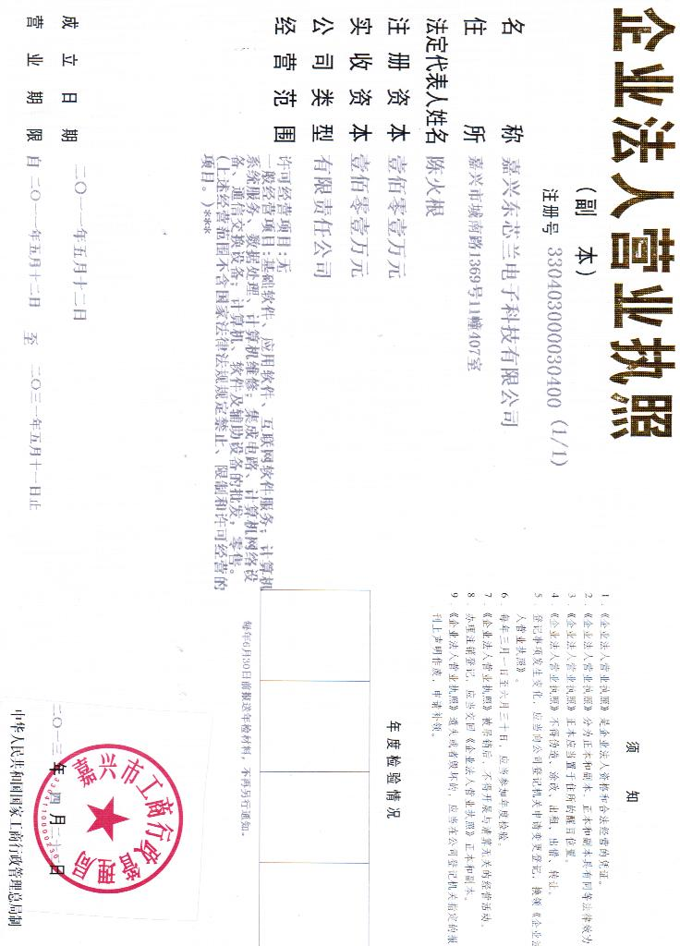

## 提供符合要求的税务登记证复印件

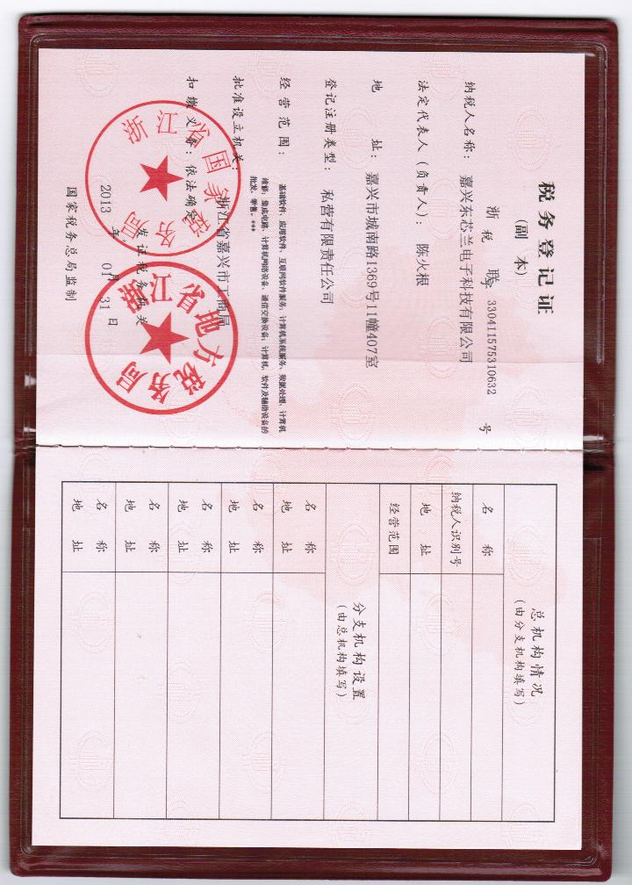

## 提供采购公告中符合投标人特定条件要求的有效的其他资质及需要说明的资料

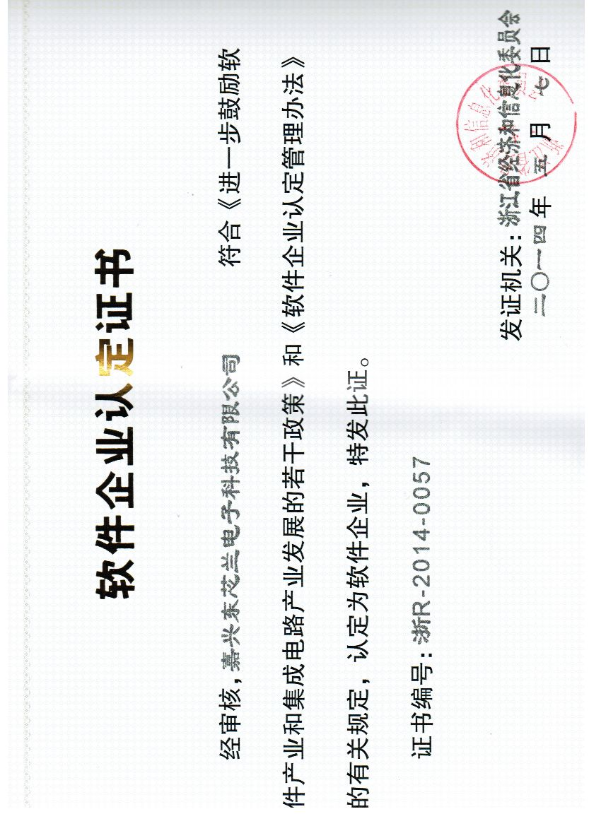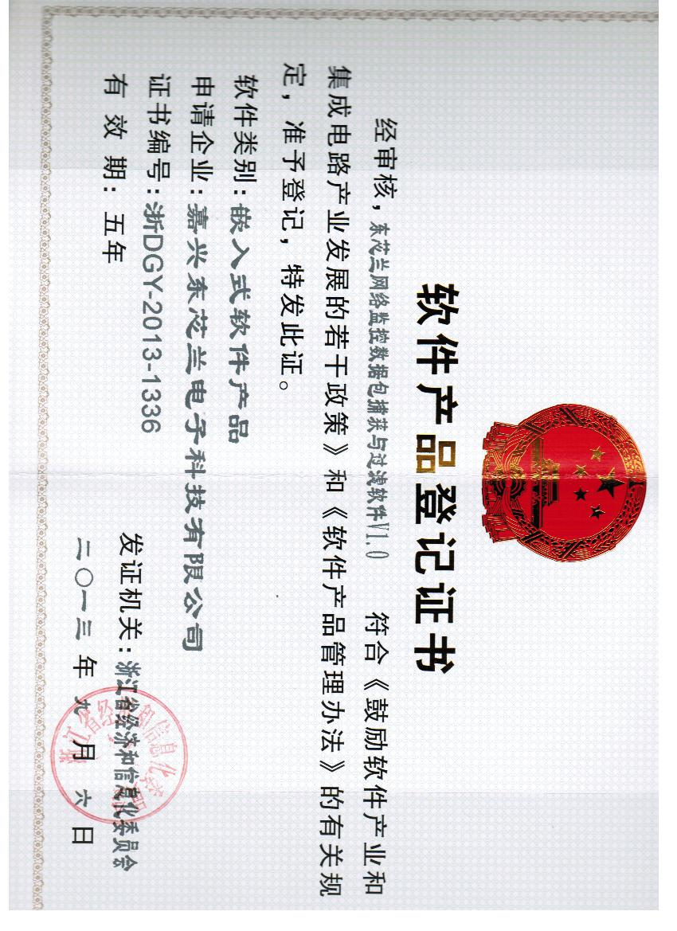

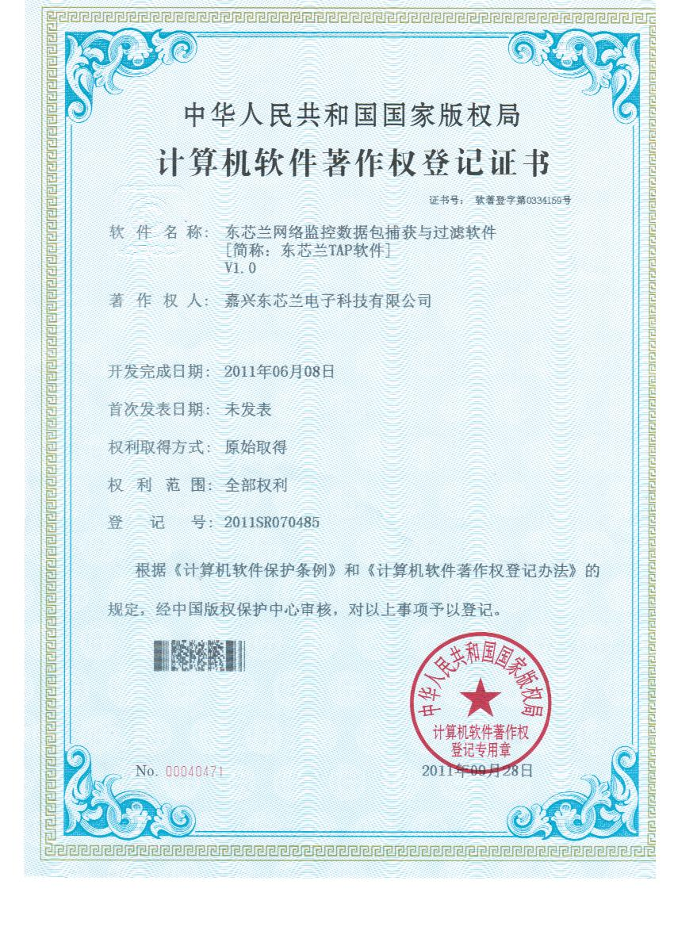

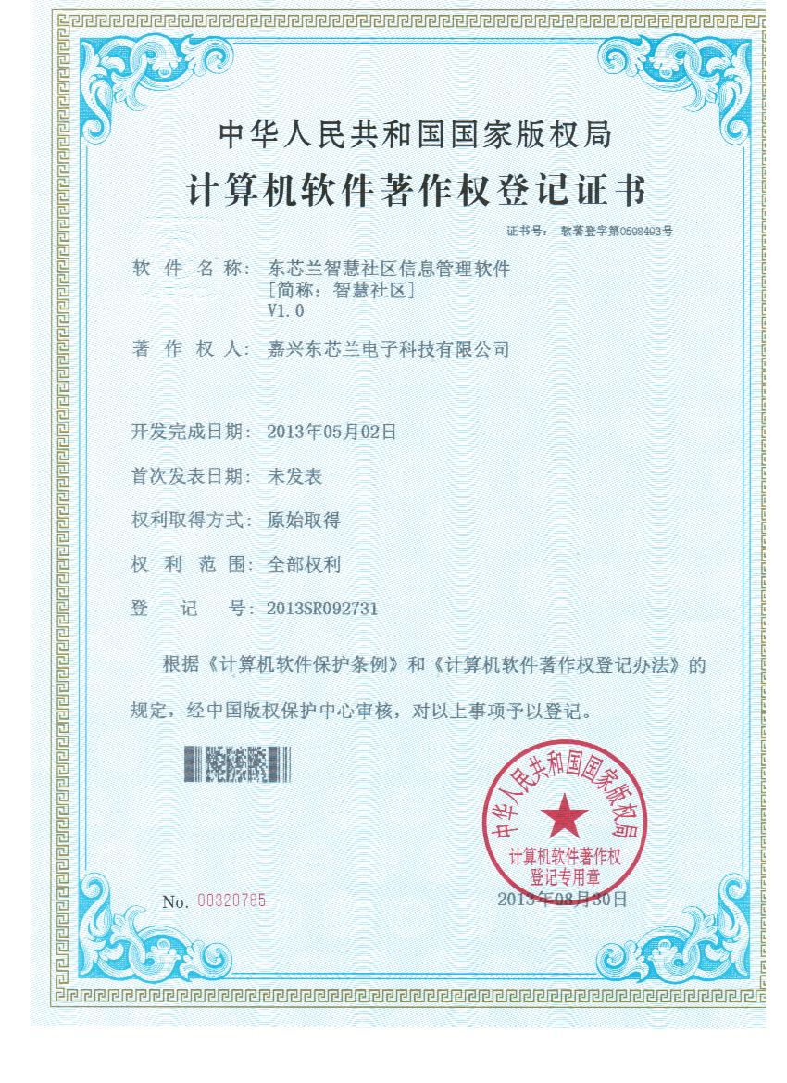

# 商务文件

## 投标人情况介绍（主要产品、技术力量、生产规模、经营业绩等）

嘉兴东芯兰电子科技有限公司是一家从事智能移动软件开发和网络数据分析处理为核心高技术企业，公司致力于智慧交通、移动互联网信息系统开发、数据通信服务的本地化解决方案，公司拥有嘉兴市领军人才，带领了一支优秀的技术团队，承担了移动运营商、交通行业、第三方物流等领域的一系列移动智能项目建设工作和网络数据应用分析核心技术的研发。

嘉兴东芯兰电子科技有限公司是一家从事智能移动软件开发和网络数据分析处理为核心高技术企业，公司致力于智慧交通、移动互联网信息系统开发、数据通信服务的本地化解决方案，公司拥有嘉兴市领军人才，带领了一支优秀的技术团队，承担了移动运营商、交通行业、第三方物流等领域的一系列移动智能项目建设工作和网络数据应用分析核心技术的研发。

公司获得国家版权局的软件著作权登记2项，专利申请1项，软件产品登记证书1项，2014年5月被认定为软件企业。

公司是首批嘉兴市物联网行业协会理事会成员单位，我公司张泉芳教授带领研发的《网络时光机及其应用》 项目获得政府专项支持。公司主力团队目前荣获1个嘉兴市创业创新领军人才称号。

公司坐落在嘉兴市城南路1369号（市科创中心）11幢407室,办公研发场所300平方米，现有 “嘉兴市领军人才”1人，软件技术人员10人，博士学历1人，硕士学历2人，本科学历7人。

技术开发团队中，开发经验在20年以上的系统专家2人，安卓及移动应用开发经验在7年以上的技术骨干2人，2年以上的技术员4人。烽火认证工程师2名。

## 投标人认为可以证明其能力或业绩的其他材料

公司获得国家版权局的软件著作权登记2项，专利申请1项，软件产品登记证书1项，2014年5月被认定为软件企业。

公司是首批嘉兴市物联网行业协会理事会成员单位，我公司张泉芳教授带领研发的《网络时光机及其应用》 项目获得政府专项支持。公司主力团队目前荣获1个嘉兴市创业创新领军人才称号。

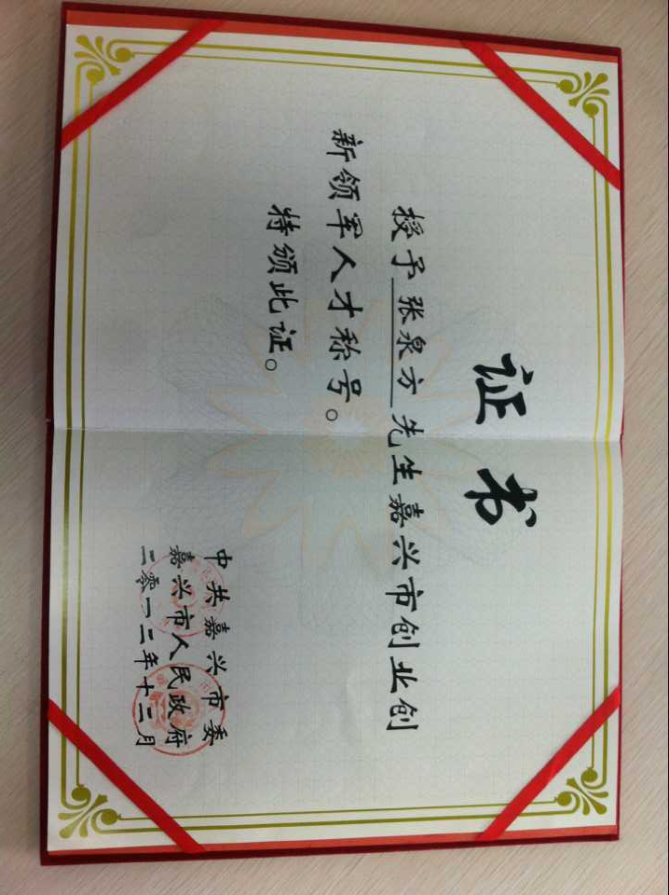

## 类似成功案例的业绩证明（投标人同类项目实施情况一览表、合同复印件、用户验收报告）

**投标人同类项目实施情况一览表**

供应商全称（公章）： 嘉兴东芯兰电子科技有限公司

|  |  |  |  |  |  |  |  |
| --- | --- | --- | --- | --- | --- | --- | --- |
| 采购单位名称 | 设备或项目名称 | 采购  数量 | 单价 | 合同  金额  （万元） | 附件页码 | | 采购单位联系人及  联系电话 |
| 合  同 | 验收  报告 |
| 浙江浙大中控信息技术有限公司 | 嘉兴智慧交通综合信息服务平台 | 1 |  | 305.4 |  |  | 陈平锋15805716727 |
| 杭州通广科技有限公司 | 一体化管理深化信息系统升级改造 | 1 |  | 20 |  |  | 毛瀛洲/13805717813 |
| 浙江浙大中控信息技术有限公司 | 湖洲内河交通移动综合管理平台建设 | 1 |  | 67.50 |  |  | 潘娣/13732230302 |
| 备注 | 须提供投标人同类项目合同复印件、用户验收报告。 | | | | | | |

全权代表签名：　　　　　 时 间： 2015.12.30

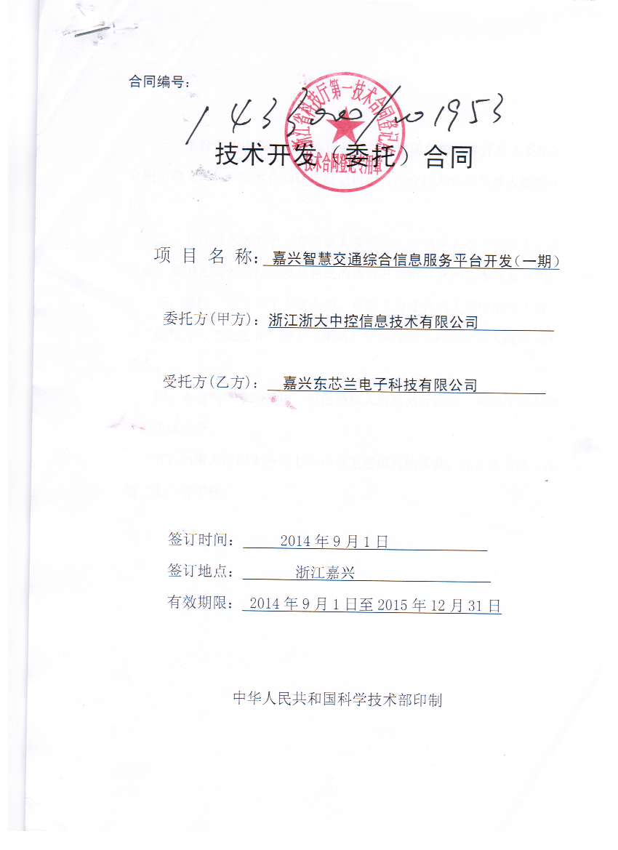

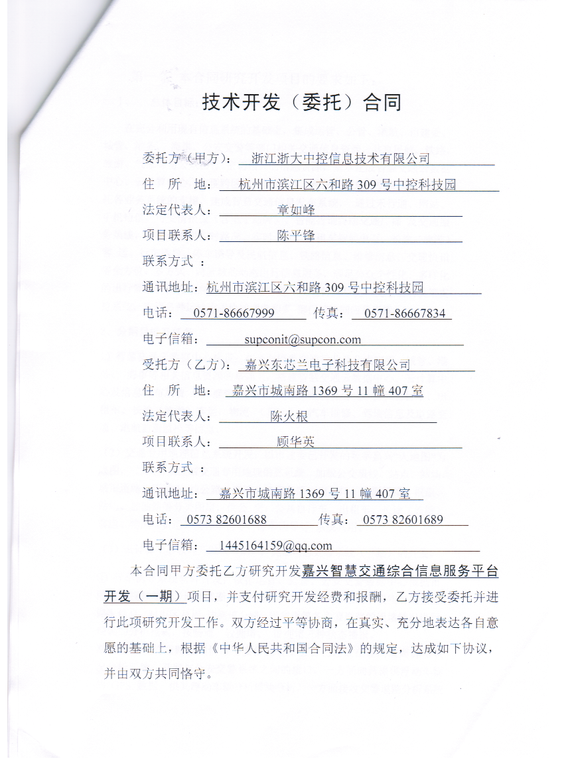

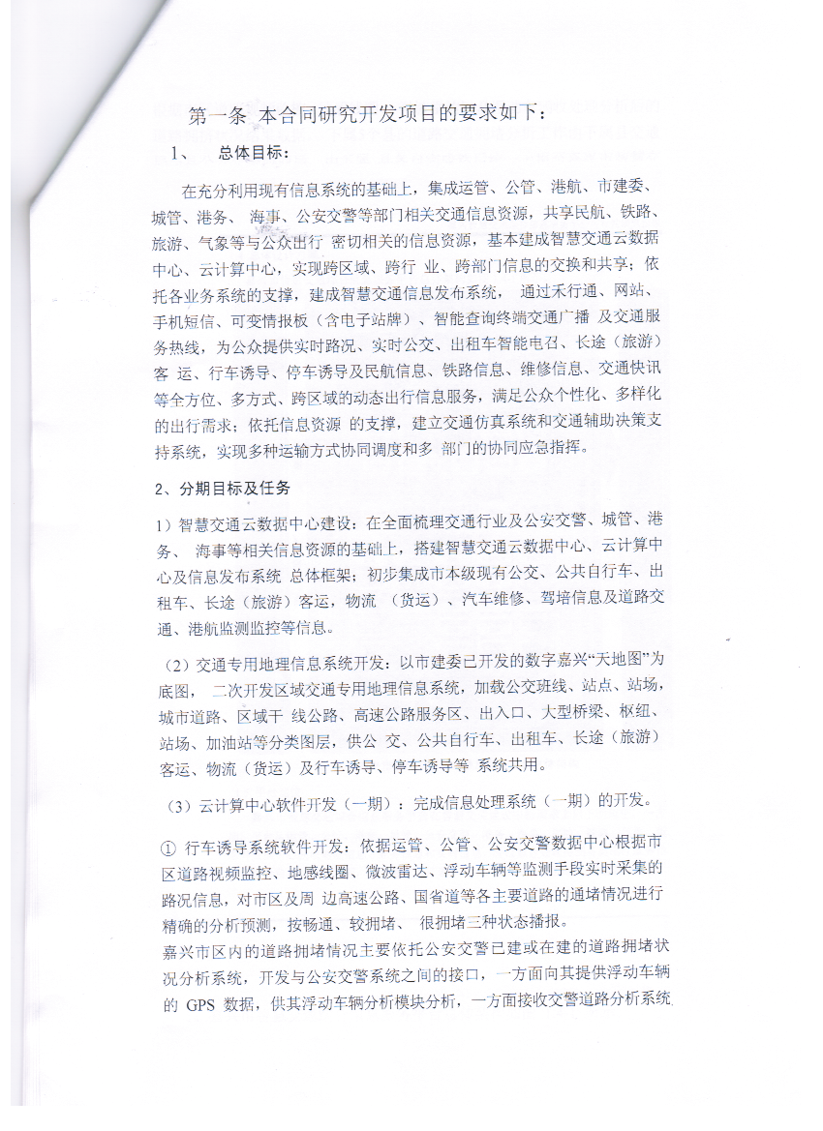

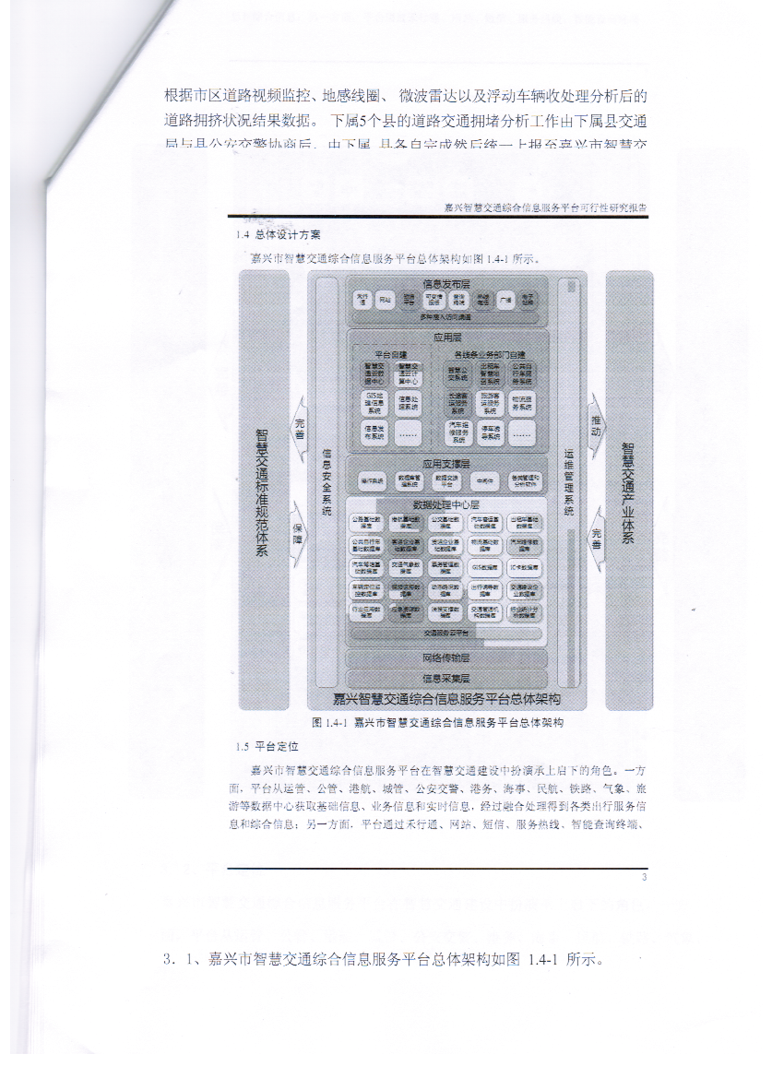

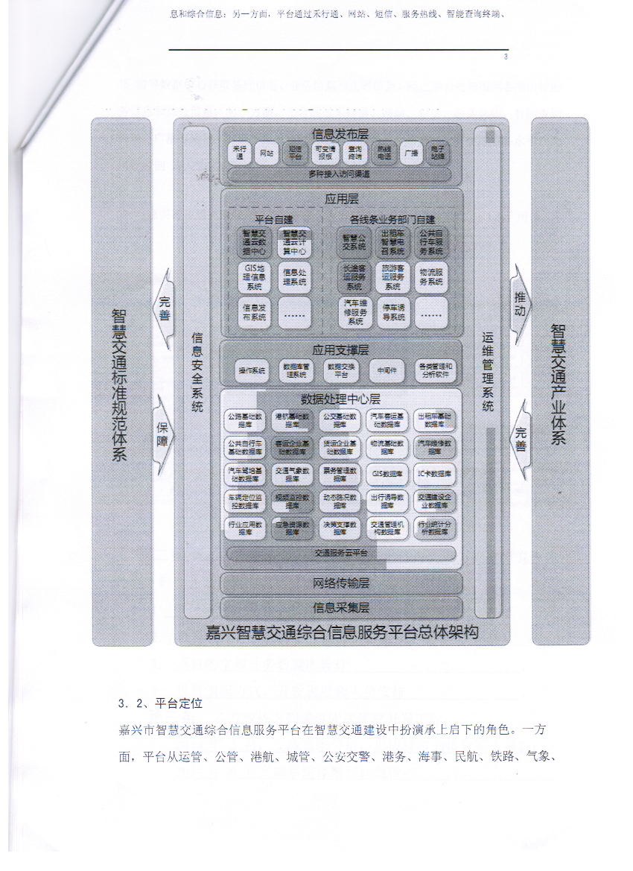

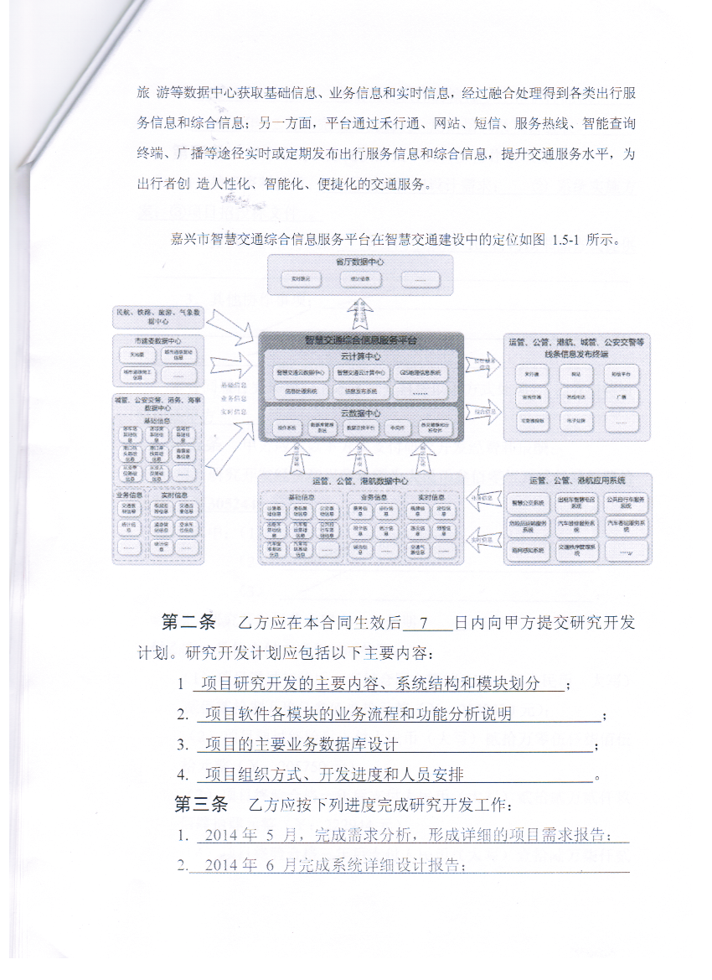

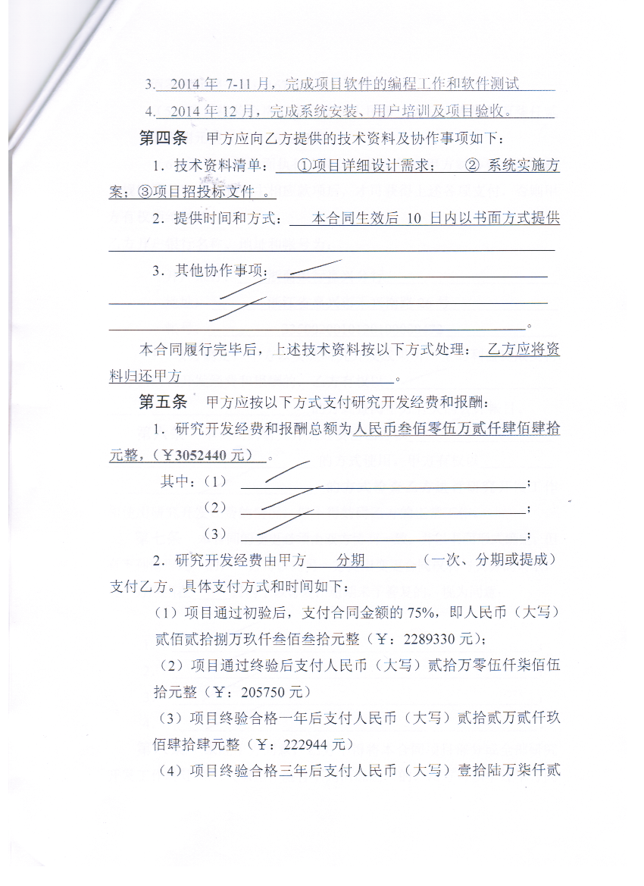

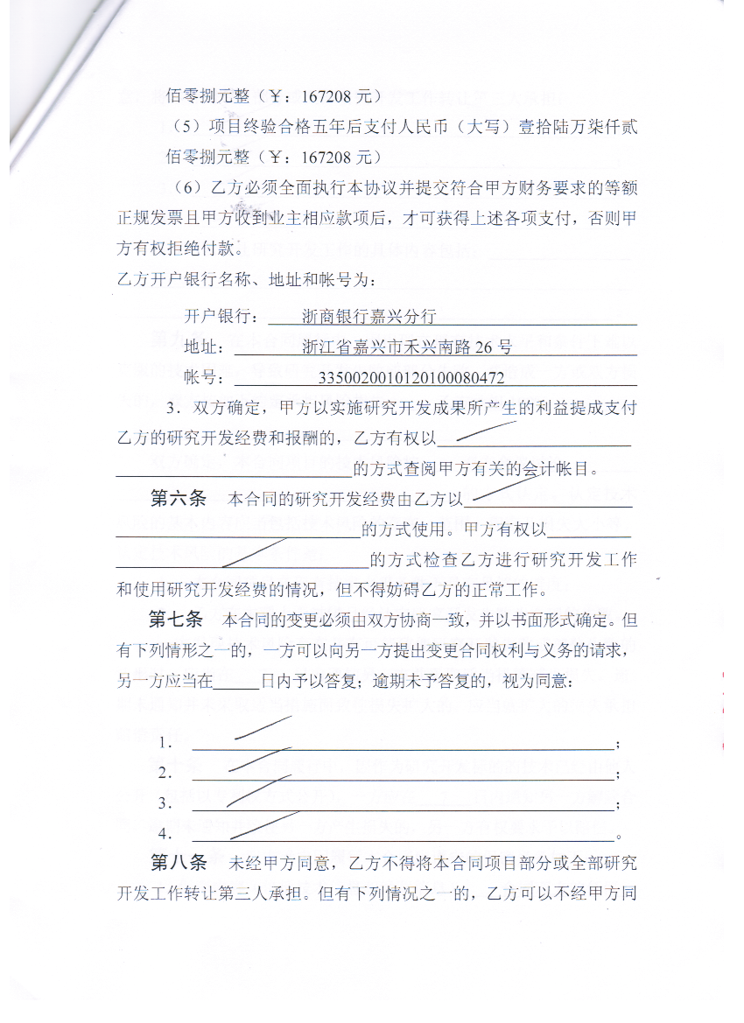

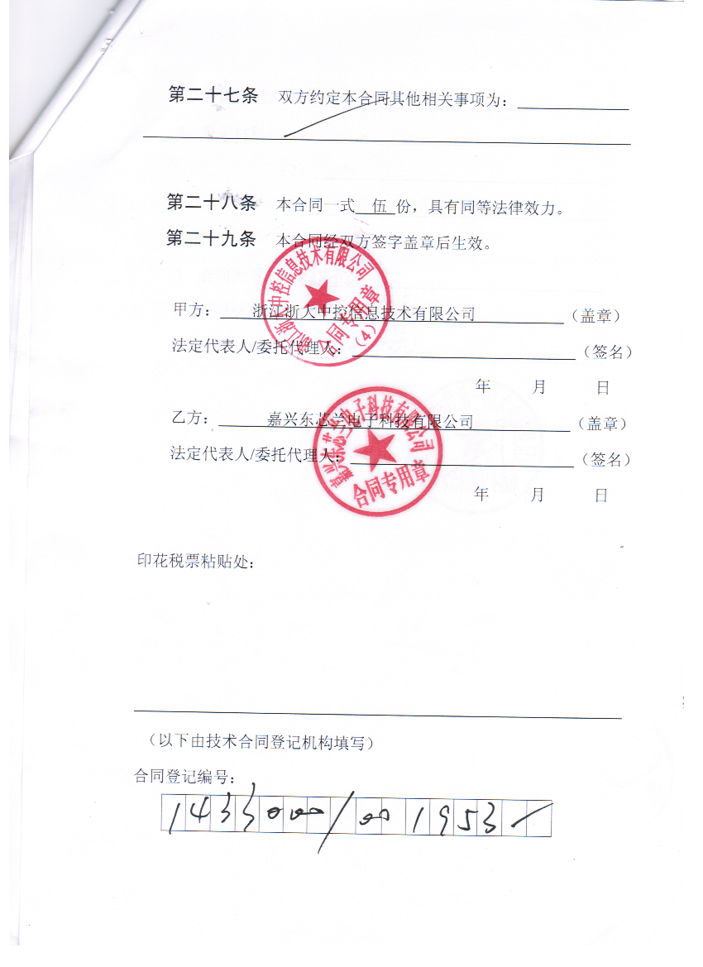 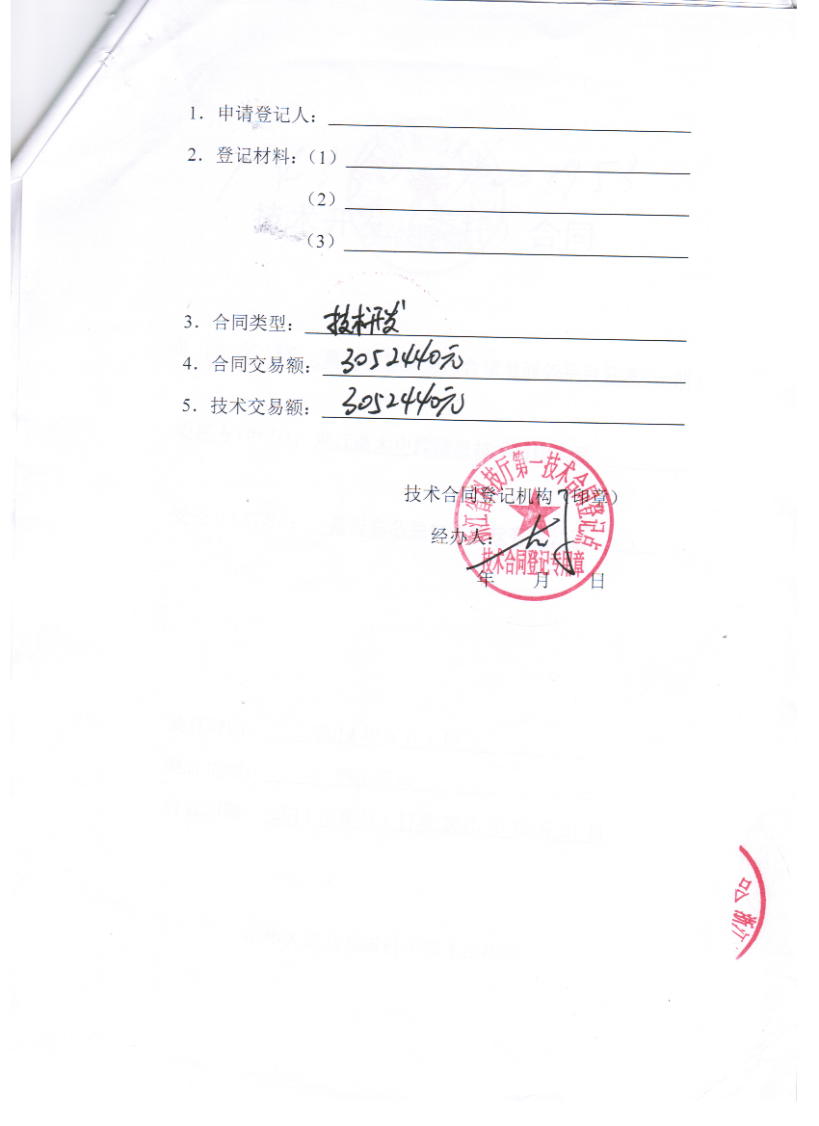

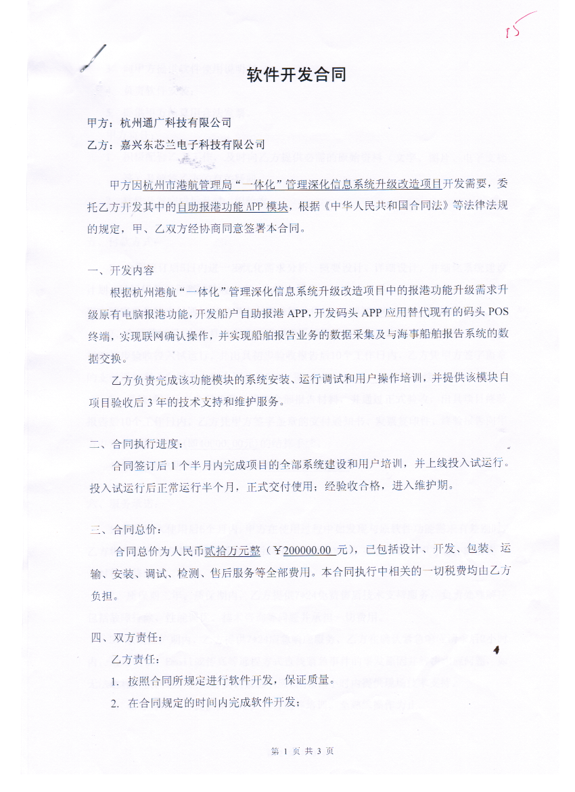

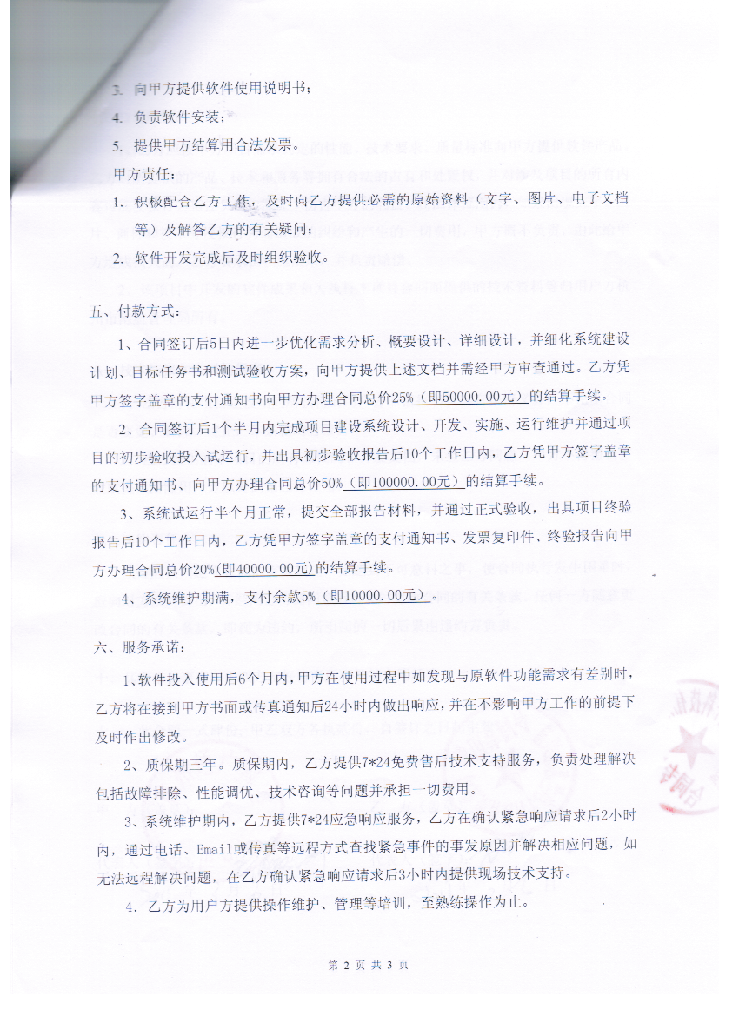

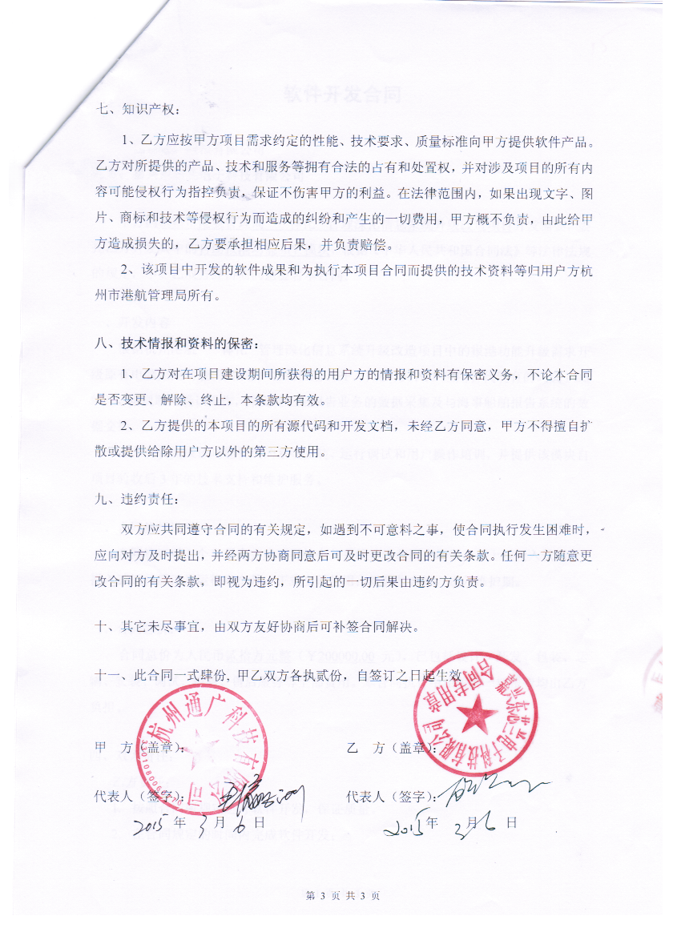

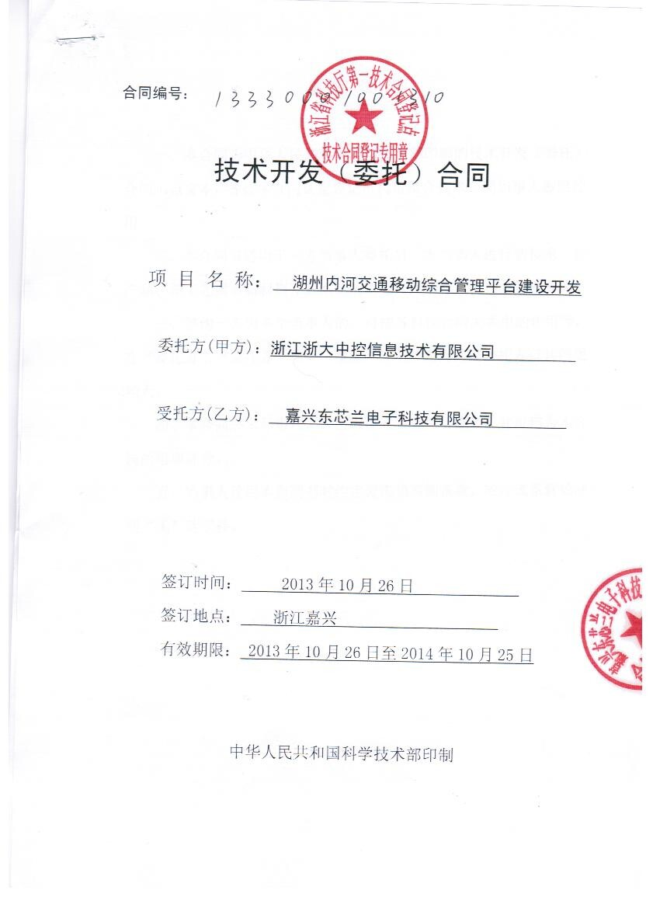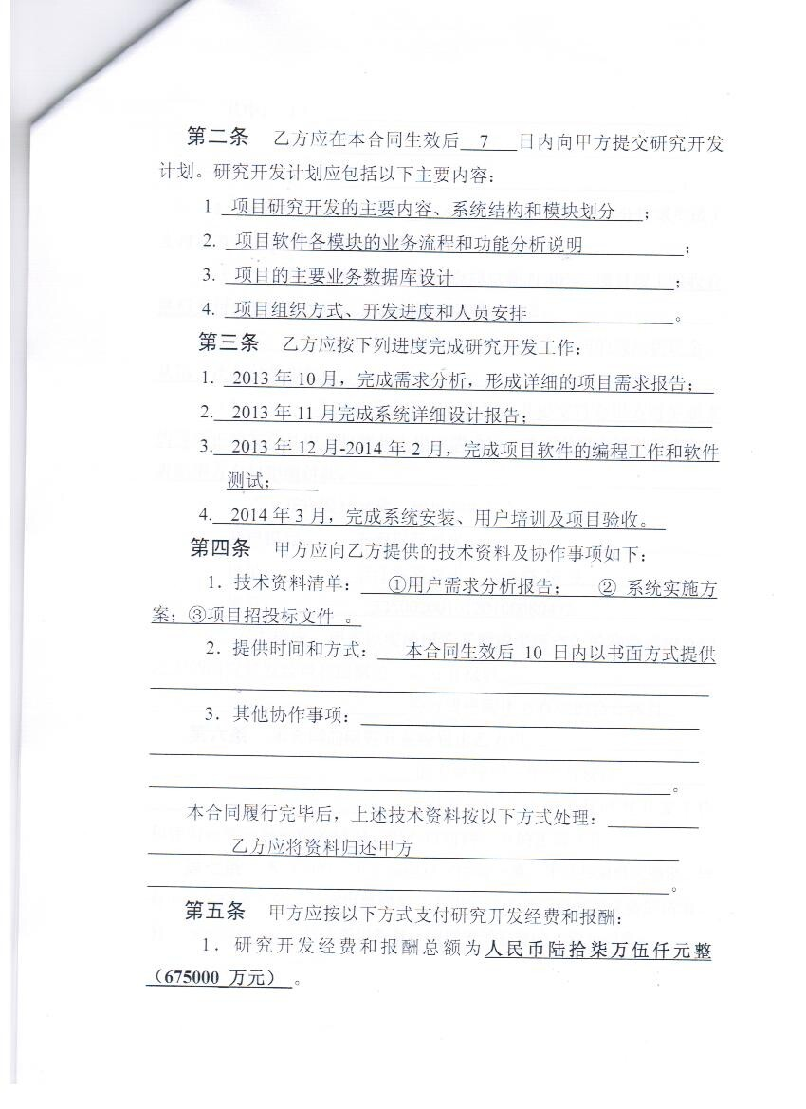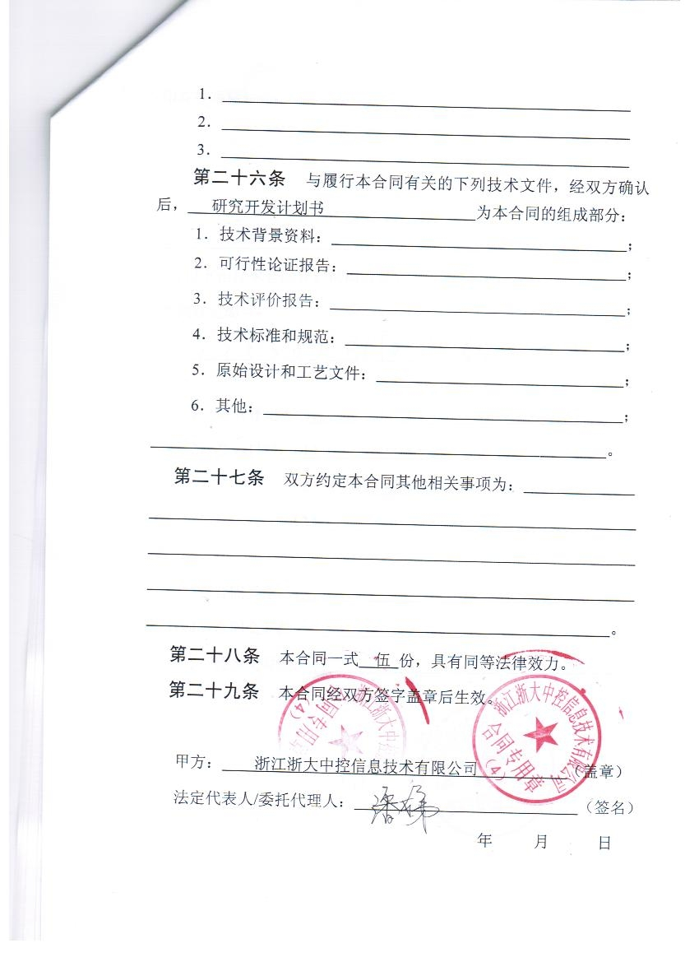

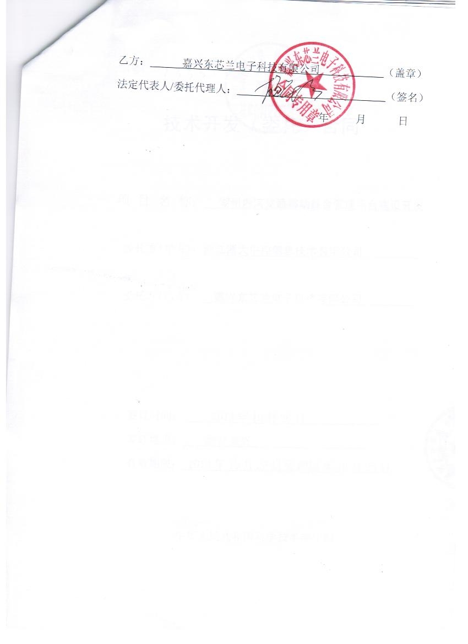

## 资信及商务响应表

**资信及商务响应表**

供应商全称（公章）： 嘉兴东芯兰电子科技有限公司 标项：

|  |  |  |  |
| --- | --- | --- | --- |
| **项目** | **招标文件要求** | **是否**  **响应** | **投标人的承诺或说明** |
| 售后服务保障要求 | 对由于供方软件原因引起的故障，供方需在4小时内作出响应，对于无法远程解决的问题，需在不超过2个工作日内派遣技术支持工程师到用户现场帮助用户解决疑难问题。质保期：系统通过最终验收后一年。 | 响应 | 对由于我方软件原因引起的故障，我方需在4小时内作出响应，对于无法远程解决的问题，需在不超过2个工作日内派遣技术支持工程师到用户现场帮助用户解决疑难问题。质保期：系统通过最终验收后一年。 |
| 售后服务保障要求 | 非本地公司须在杭州有分公司。（提供相关证明材料） | 响应 | 中标后，我方承诺在杭州设立分公司 |
| 培训 | 投标方应提供相应的培训计划，详细说明培训的方式、地点、人数、时间等实质性内容。培训所产生的一切费用由乙方承担。 | 响应 | 我方提供相应的培训计划，详细说明培训的方式、地点、人数、时间等实质性内容。培训所产生的一切费用由乙方承担。 |
| 备品备件及耗材等要求 | 无 | 响应 | 无 |
| 交货时间及地点 | 合同签订后6个月内完成项目的实施：  第一阶段 合同签订后二周内进一步优化需求分析、系统设计，并细化系统建设计划、目标任务书和测试验收方案，向采购人提供上述文档并需经采购人审查通过。  第二阶段 合同签订后3个月内完成项目的全部系统建设，投入试运行。  第三阶段 投入试运行后正常运行3个月。经验收合格，正式交付使用，进入维护期。 | 响应 | 合同签订后6个月内完成项目的实施：  第一阶段 合同签订后二周内进一步优化需求分析、系统设计，并细化系统建设计划、目标任务书和测试验收方案，向采购人提供上述文档并需经采购人审查通过。  第二阶段 合同签订后3个月内完成项目的全部系统建设，投入试运行。  第三阶段 投入试运行后正常运行3个月。经验收合格，正式交付使用，进入维护期。 |
| 付款条件 | 第一次付款：合同签订后二周内进一步优化需求分析、系统设计，并细化系统建设计划、目标任务书和测试验收方案，向招标人提供上述文档并需经招标人审查通过。供应商凭招标人签字盖章的支付通知书向招标人办理合同总价40%的预付款结算手续；  第二次付款：完成项目的基本系统建设，大部分设备到现场安装完成后，供应商凭招标人签字盖章的支付通知书向招标人办理合同总价40%的货款结算手续；  第三次付款：投入试运行后正常运行3个月。经验收合格，正式交付使用，进入维护期，供应商凭招标人签字盖章的终验报告、发票复印件、支付通知书向招标人办理合同总价20%的货款结算手续。 | 响应 | 第一次付款：合同签订后二周内进一步优化需求分析、系统设计，并细化系统建设计划、目标任务书和测试验收方案，向招标人提供上述文档并需经招标人审查通过。供应商凭招标人签字盖章的支付通知书向招标人办理合同总价40%的预付款结算手续；  第二次付款：完成项目的基本系统建设，大部分设备到现场安装完成后，供应商凭招标人签字盖章的支付通知书向招标人办理合同总价40%的货款结算手续；  第三次付款：投入试运行后正常运行3个月。经验收合格，正式交付使用，进入维护期，供应商凭招标人签字盖章的终验报告、发票复印件、支付通知书向招标人办理合同总价20%的货款结算手续。 |
| 经验或业绩要求 | 提供2012年以来港航业务管理系统开发项目成功案例合同复印件（开标时提供合同原件备查，每提供1个得1分）。 | 响应 | 我方已提供，详见2.3章节 |
|  |  |  |  |

全权代表签名： 日期： 2015.12.30

## 节能环保等的资质证书或文件（若有）

**无**

## 投标方认为需要的其他文件资料

**无**